7 Задача Ганзена - определение положения двух пунктов по двум исходным

На рисунке 1 показана схема, соответствующая случаю определения положения двух пунктов по двум исходным.
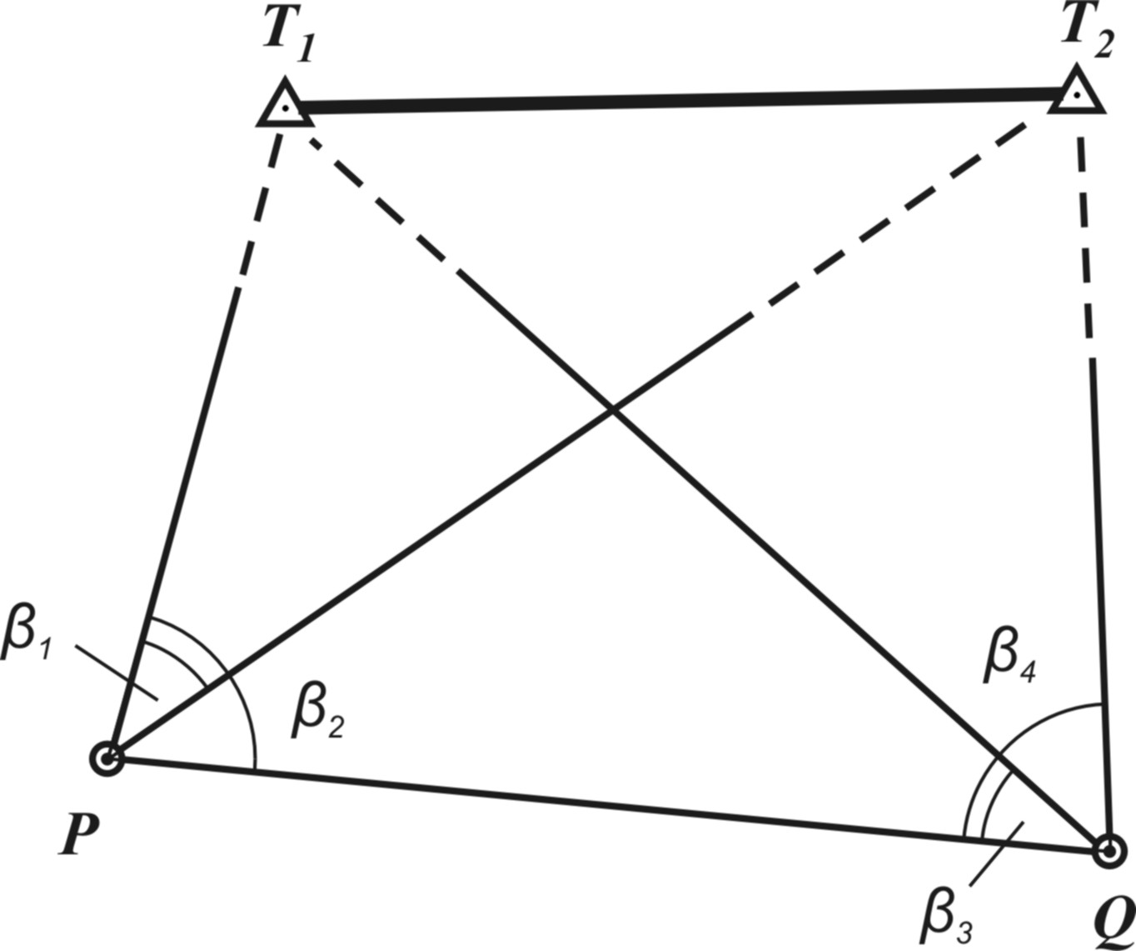

Рисунок 1. Определение положения двух пунктов по двум исходным

Координаты двух точек P и Q могут быть определены, если в точках P и Q измерить углы, образуемые направлениями на два исходных пункта Т₁ и Т₂, и соответственно на точки P и Q.
Задача определения положения двух пунктов по двум исходным, также как и обратная угловая засечка, имеет множество решений, хотя и не столь большое, как в случае обратной засечки. Фактически же эта задача есть задача по определению обратной засечкой двух пунктов по двум исходным.
Из всех известных способов рассмотрим способ условных координат.
Решение задачи этим способом состоит в решении прямой однократной засечки по видоизменённым формулам Юнга. При этом сначала определяют условные координаты точек P и Q, а затем их условные координаты перевычисляют в систему координат точек Т₁ и Т₂.
Примем точку Р за начало условных координат $xʹP_{y}^{'}$, а направление PQ – за положительное направление оси ординат (рисунок 2). Расстояние PQ условно примем равным, например, 1000 м. Тогда условные координаты точек P и Q будут: $x_{P}^{'}=0, y_{P}^{'}=0, x_{Q}^{'}=0, y_{Q}^{'}=1000.$
По видоизменённым формулам Юнга из треугольников PQT₁ и PQT₂ найдём условные координаты точек T₁ ($x_{1}^{'}, y_{1}^{'}$) и T₂ ($x_{2}^{'}, y_{2}^{'}$):

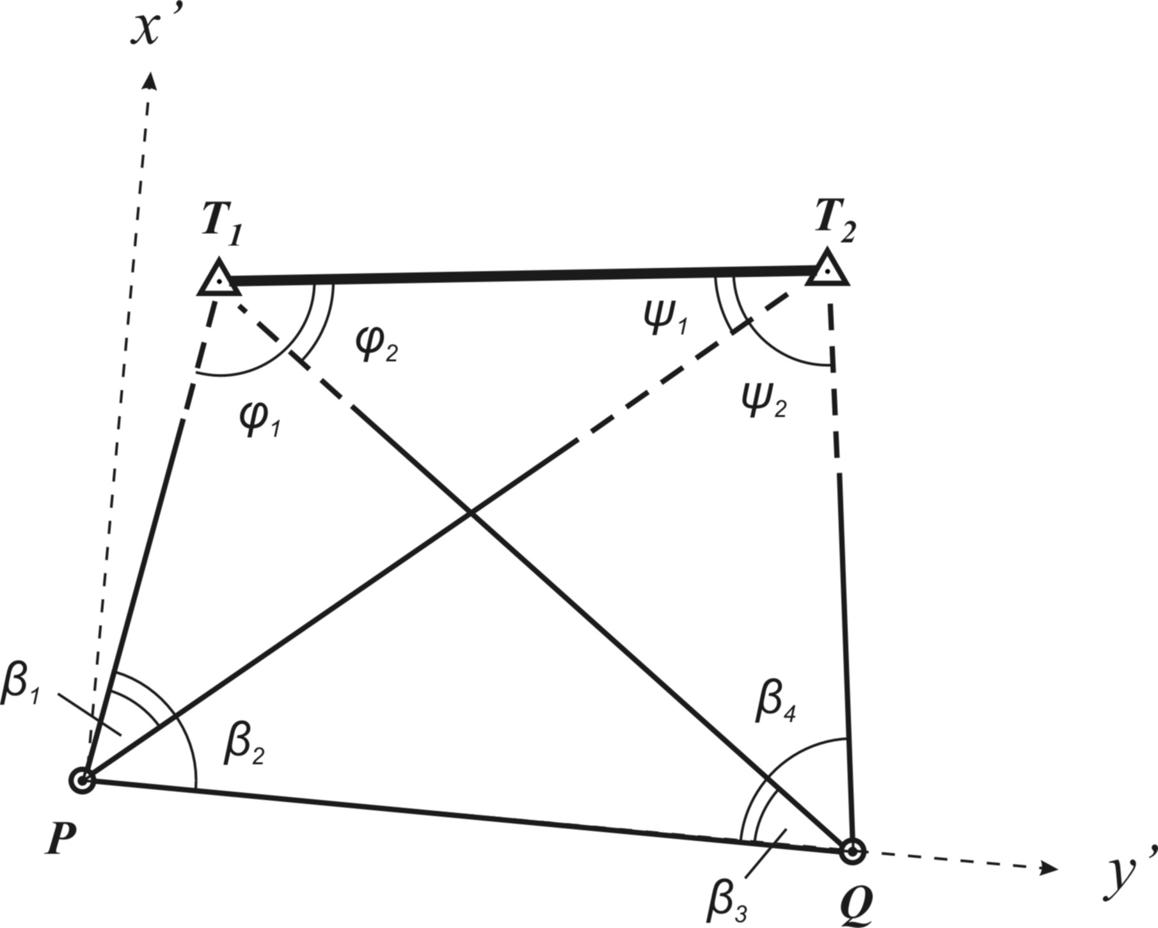

Рисунок 2. Задача Ганзена (условная система координат)

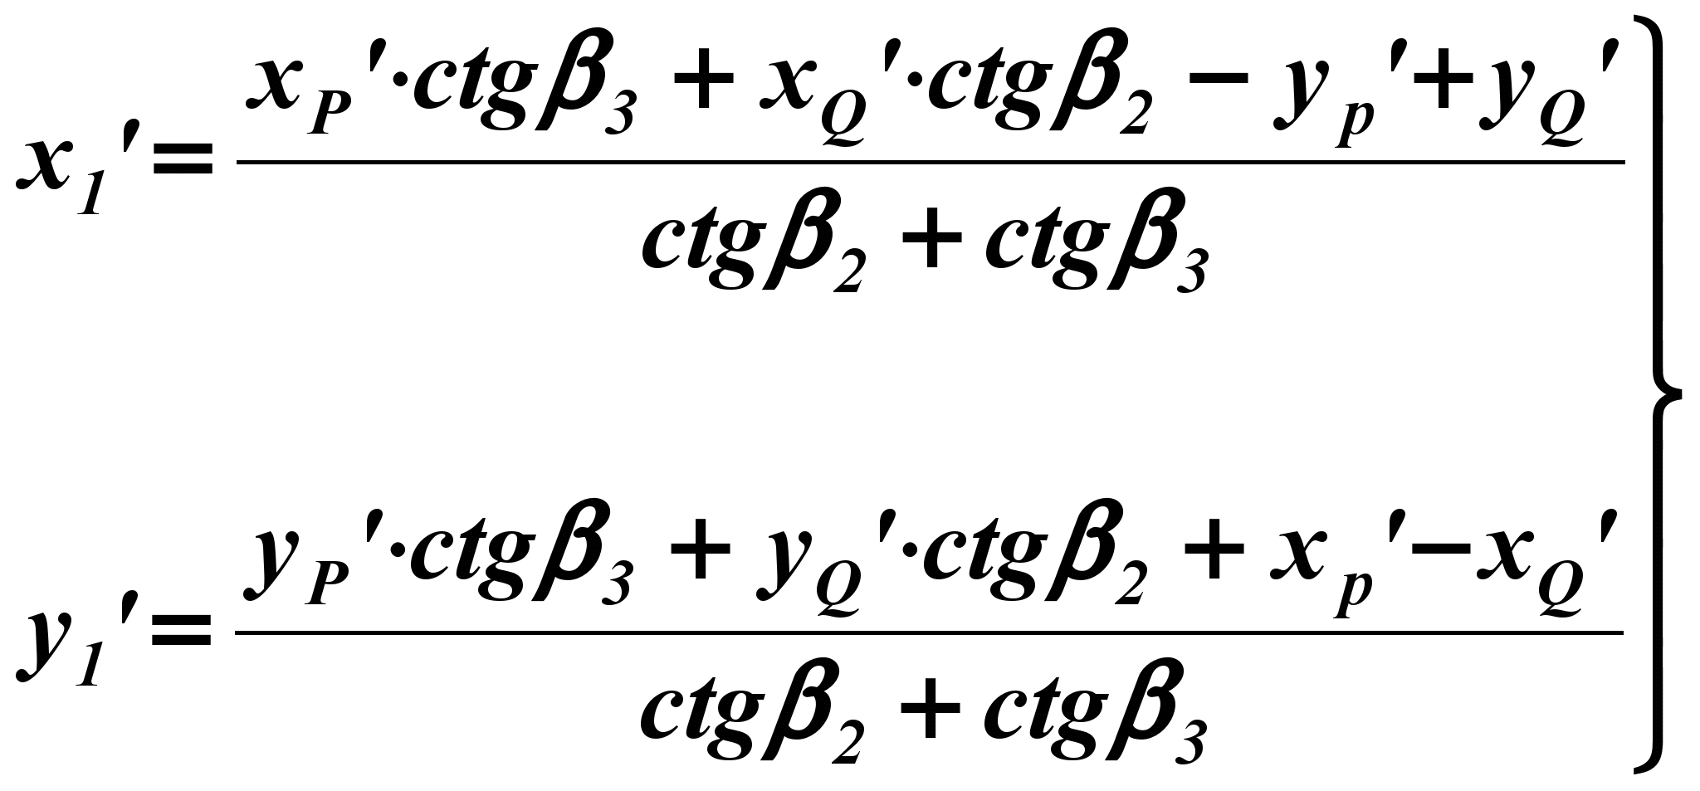 (6.14)

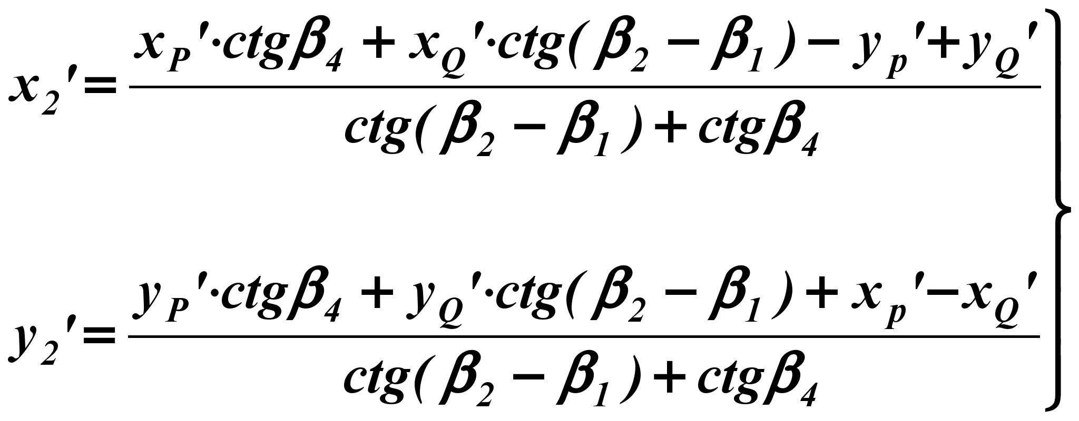 (6.15)

По условным координатам точек Т₁ и Т₂ можно определить условный дирекционный угол (T₁T₂)ʹ из решения обратной геодезической задачи, после чего отыскать все углы, образуемые направлениями с точек Т₁ и Т₂ на точки P и Q как разности дирекционных углов соответствующих направлений:

φ₁ = (T₁Р)ʹ - (T₁T₂)ʹ, (6.16)

ψ₁ = (T₂Т₁)ʹ - (T₂Р)ʹ, (6.17)

где
(T₁Р)ʹ = (РQ)ʹ - β₂ + 180°, (6.18)

(T₂Р)ʹ = (РQ)ʹ - (β₂ – β₁) + 180°, (6.19)

В формулах (6.18) - (6.19):
(РQ)ʹ – исходный условный дирекционный угол направления PQ;
(T₁Р)ʹ и (T₂Р)ʹ – вычисленные исходные дирекционные углы направлений T₁Р и T₂Р.
В отыскании углов при точках Т₁ и Т₂ и состояла цель введения условных координат. Определив указанные углы далее по действительным координатам точек Т₁ и Т₂ из треугольника найдем искомые координаты точки Р:

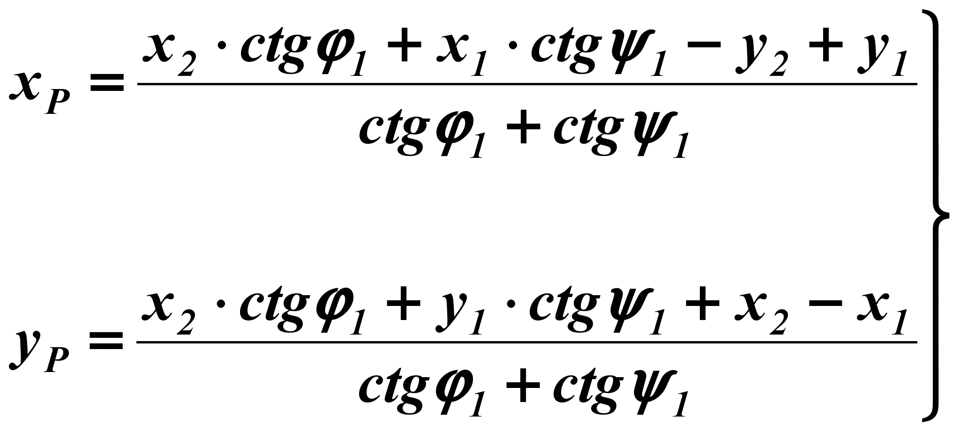 (6.20)

Координаты точки Q определяются из треугольника PQT₁ либо из треугольника PQT₂, поскольку в обоих треугольниках углы известны. Если в качестве исходного выбрать треугольник PQT₁, то получим:

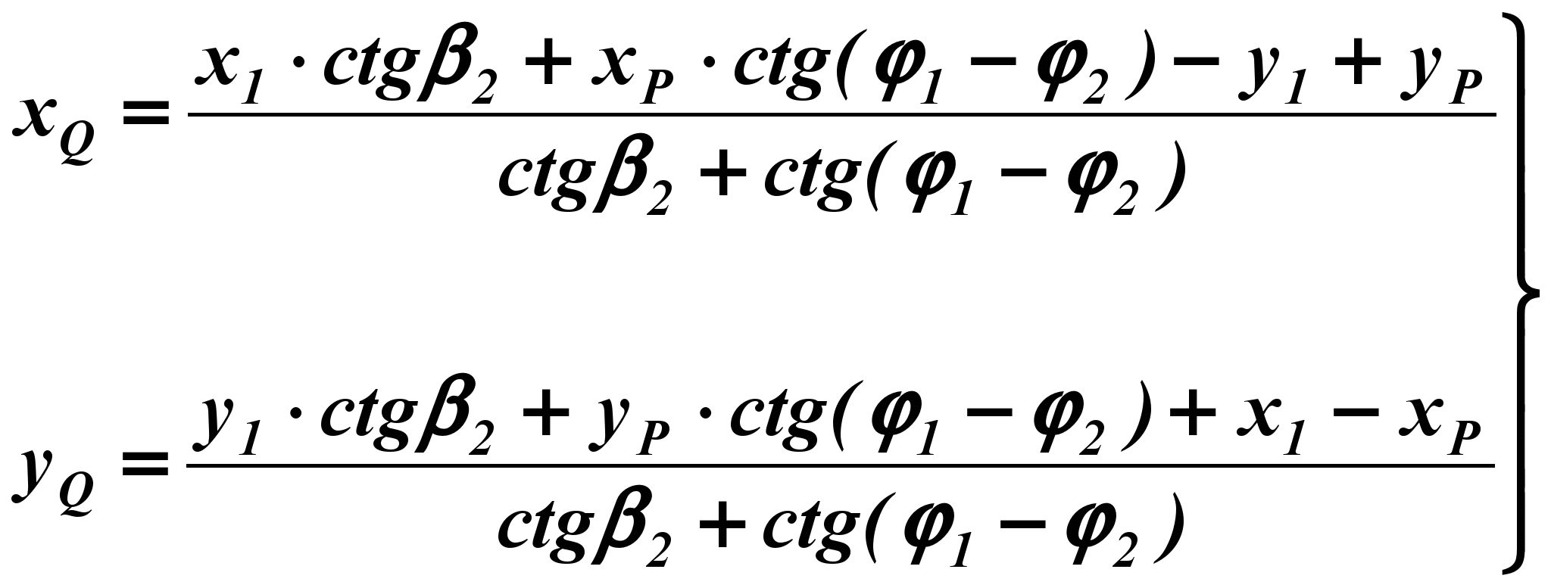, (6.21)

где

φ₁ - φ₂ = 180° - (β₂ + β₃). (6.22)

Определение координат точек Р и Q описанным выше способом является бесконтрольным, поэтому возможные промахи в измерениях углов или в выписке исходных данных не будут обнаружены. Поэтому с целью контроля правильности определения координат точек Р и Q желательно на одной из них измерить добавочное направление на третий исходный пункт T₃ (рисунок 3) и дважды определить дирекционный угол (QT₃):

(QT₃) = (QT₁) + (β₅ - β₃), (6.23)

где

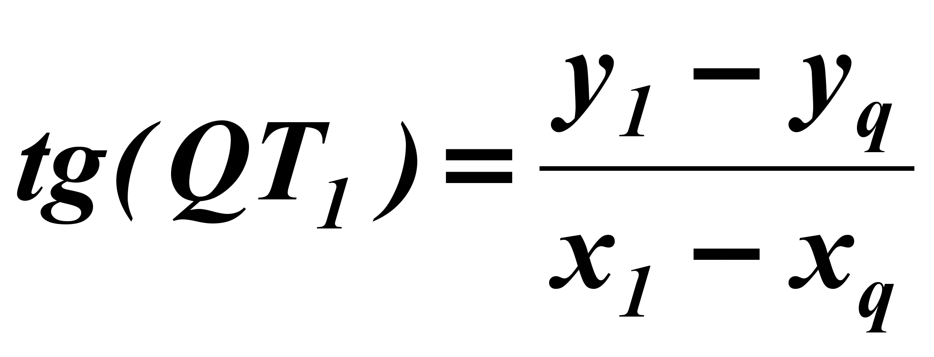, 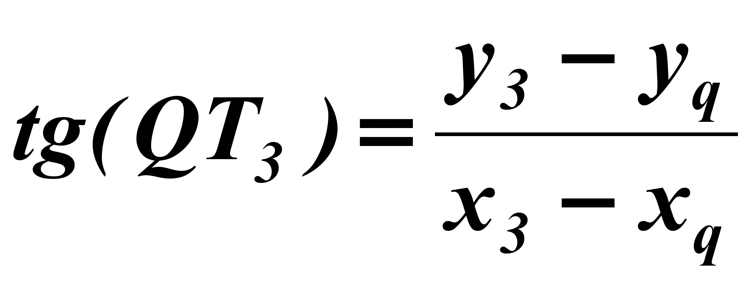 (6.24)
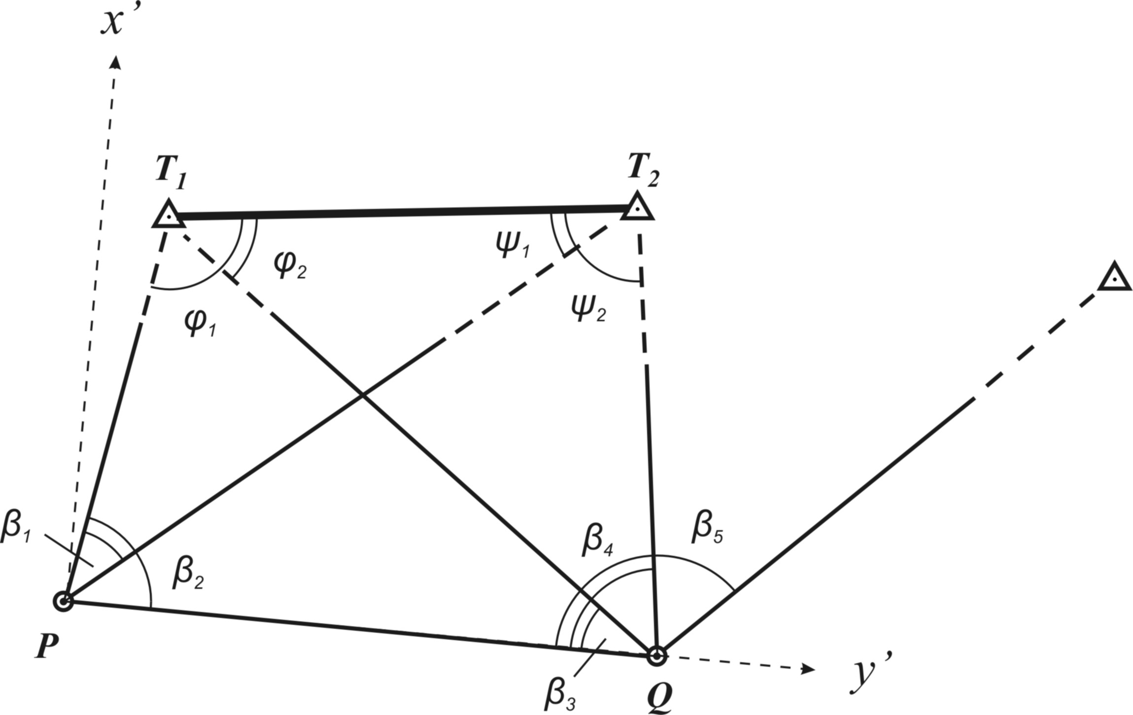

Рисунок 3. Контроль определения координат в задаче Ганзена

Точность определения координат искомой пары пунктов зависит от величины углов четырёхугольника, образованного двумя исходными и двумя определяемыми точками. Наибольшая точность обеспечивается в случае, если образованный четырехугольник по своей форме близок к квадрату.

ЗАДАНИЕ:

Студент произвольно составляет схему в условной системе координат, на которой показан один базис MN и две точки измерения Р, Q (рисунок 4). Измеряются углы при точках измерения и записываются в ведомость. Для решения этой задачи условно принимается, что линия MP лежит на оси Х, М (0; 0) и Р (- 1000; 0), α_{MР} = 180°. Рассматривается треугольник МРQ. В нём вычисляются котангенсы углов. С помощью прямой засечки определяются условные координаты точки Q. Аналогично, рассмотрев треугольник PQN, находят условные координаты точки N. По найденным условным координатам находят приращения между точками М и N, с помощью которых находится дирекционный угол α_{MN}. Затем вычисляют угол М. В треугольниках MPQ и PQN с помощью прямой засечки вычисляют искомые координаты точек измерения.

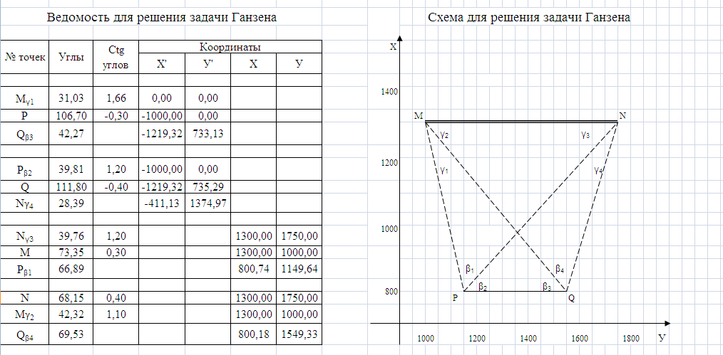
Рисунок 4. Задача Ганзена

